Тема 2. Формы и механизм государства
- Формы правления государства.
- Форма государственного устройства.
- Понятие и признаки федеративного государства.
- Политический режим.
- Механизм государства.
- Государственное управление и его функции.

Вопрос 5. Формы и механизм государства
Форма государства — это совокупность существенных способов (сторон) организации, устройства и осуществления государственной власти, выражающих его сущность.
Форма государства как объективная реальность и как понятие включает в себя три стороны, характеризующие ее свойства:
— форму правления, структурно отражающую способы организации государственной власти, включая и порядок ее образования;
— форму государственного устройства — совокупность способов организации государственной власти с учетом внутреннего деления государства на части (в пределах его территории), взаимоотношений органов государства и его частей между собой;
— политический режим (государственный режим) — совокупность приемов и методов осуществления государственной власти и их организационно-политическое воплощение в государственном строе.
Все три стороны (свойства) формы государства составляют органическое единство. Это не три формы, а три аспекта единой формы государства, которые в каждом конкретном случае принимают неповторимый облик. И все же ведущая, доминирующая роль принадлежит политическому (государственному) режиму, поскольку он имеет решающее влияние на две другие стороны формы государства и является для них наиболее общей политической предпосылкой. Любые изменения в методах осуществления государственной власти — в сторону ли демократии или, наоборот, автократии — неизбежно отражаются на форме правления и (хотя и в меньшей степени) на форме государственного устройства. Форма правления — это один из элементов формы государства.
5.1. Формы правления
Основными формами правления, которые существовали в различные исторические эпохи, являются монархия и республика.
Юридические свойства монархии:
1) бессрочное, то есть пожизненное, пользование властью;
2) занятие трона по наследству или по праву родства;
3) представительство во внешних сношениях не по поручительству (мандату), а по собственному праву;
2) безответственность главы государства (в Швеции в 1809 году был принят закон о форме правления, где говорится, что «поступки короля не подлежат нареканию»).
Таким образом, основными признаками монархической формы правления являются следующие:
1) во главе государства — единоличный монарх (фараон, король, царь, шах и т.д.);
2) монархический престол передается по наследству.

Виды монархий
- Неограниченные (абсолютные) - вся верховная власть принадлежит неограниченно монарху. Монарх является единственным высшим органом государства.
- Ограниченные (конституционные) - монарх не является единственным высшим органом государства и верховная власть распределяется между главой государства и другим органом (Земский собор, парламент и т.д.), В современном мире такая монархическая форма правления присуща Великобритании, Японии, Дании, Швеции, Норвегии и др.
- парламентские: (Великобритания. Дания, Япония) премьер-министр – лидер победившей на выборах в парламент партии является фактическим главой государства;
- дуалистические: (Иордания, Марокко, Кувейт) монарху принадлежит исполнительная власть.

Республика
Большинство стран мира имеет иную форму правления — республику, при которой высшая государственная власть представлена выборным коллегиальным органом, избираемым на определенный срок.

Юридическими свойствами республиканской формы правления
1) ограничение власти главы государства, законодательных и исполнительных государственных органов конкретным сроком;
2) выборность главы государства и других верховных органов государственной власти;
3) ответственность главы государства в случаях, определенных законом;
4) представительство главы государства интересов государства в международных отношениях по поручению избирателей;
5) обязательность решений верховной государственной власти для всех других государственных органов;
6) преимущественная защита интересов граждан, взаимная ответственность личности и государства.
Виды республик
- Парламентарные – республики, в которых решающая роль в политической жизни страны принадлежит парламенту и сформированному им правительству (Италия, Израиль, Индия, Германия, Финляндия, Турция).
- Президентские - республики, в которых взаимоотношение высших органов иное—не парламент, а президент обладает приоритетом в системе высших органов государства, он формирует правительство, которое ответственно перед ним (США, Мексика).
- Смешанные - республики, в которых президент и парламент имеют примерно одинаковую силу, правительство формируется и парламентом, и президентом, а также несет перед ними двойную ответственность (РФ, Франция).

Государство – это властно-политическая организация общества, обладающая государственным суверенитетом, специальным аппаратом управления и принуждения, устанавливающая правовой порядок на определенной территории.
(2) Форма государства
Под формой государства понимается совокупность 3-х элементов:
1) форма правления;
2) форма государственного устройства;
3) политические (государственные) режимы.
Форма правления – это организация верховной власти государства, порядок образования и полномочия его органов, степень участия населения в их формировании.
Выделяют две формы правления: монархии и республики.
ПРИЗНАКИ ФОРМ ПРАВЛЕНИЯ И ИХ ВИДЫ ИЗУЧИТЬ САМОСТОЯТЕЛЬНО
2
Формы государственного устройства – это административно-территориальная организация государственной власти, характера взаимоотношений между частями государства, центральными и местными органами.
Выделяют две формы государственного правления: унитарные государства и федеративные государства.

5.2. Форма государственного устройства это совокупность способов устройства государственной власти применительно к территории, внутреннее деление государства на части и взаимоотношения между этими частями. Она дает возможность рассмотреть структуру государства, характер взаимоотношений между местными и высшими органами государственной власти. По структуре различаются простые — унитарные и сложные — федеративные и конфедеративные государства.
Форма государственного устройства носит самостоятельный характер, во многом определяется существующими традициями, историческими особенностями возникновения и развития государства.
В одних и тех же формах правления могут быть различные формы государственного устройства. Например, монархические государства могут быть унитарными и федеративными, правда, последние крайне редки (Малайзия и Объединенные Арабские Эмираты).
Виды форм государственного устройства
1. Унитарное государство представляет собой простое, цельное государство, отдельные части которого иногда могут обладать автономией (политико-административное устройство). Большинство унитарных государств имеют определенное административно-территориальное деление (районы, области, кантоны и т.п.), в которое укладывается и существующая автономия. Но эти самостоятельные части не обладают признаками государственного суверенитета, в таком государстве существует единая система высших органов и единое законодательство, а также территория таких государств компактна (Франция, Швеция, Бельгия, Беларусь, Украина и т.д.).
2. Федеративное государстве существуют общефедеральные органы государственной власти (законодательной, исполнительной и судебной), решения которой являются обязательными для субъектов федерации только в той мере, в какой это определено в ее компетенции. Наряду с высшими федеральными органами существуют высшие органы государственной власти членов, частей, субъектов федерации.
Территория союзной федерации состоит из совокупности территорий ее субъектов, каждый гражданин субъекта федерации является одновременно гражданином всей страны. Имеются единые федеральные вооруженные силы, финансовая, налоговая, денежная системы. Основную внешнеполитическую деятельность осуществляют федеральные органы. Субъекты федерации могут иметь собственные войсковые формирования.
В настоящее время Россия, США, Бразилия, Индия существуют как федеративные государства. Как правило, федерация возникает на основе нормативного договора (например, образование СССР в декабре 1922 года) либо принятия конституции (как это было в 1787 году в США). Самостоятельность субъектов федерации определяется чаще всего специальным нормативным актом или конституцией союзного государства.
3. Конфедерация представляет собой союз государств, который создается на основе договора или соглашения для строго определенных целей (политических, военных, экономических), как правило, носит временный характер. В последующем конфедерация или перерастает в федерацию (США, Швейцария) или распадается (Австро-Венгрия).
5.3. Политический режим
Политический режим представляет собой совокупность способов и приемов (методов) реализации государственной власти вообще, совокупность способов и методов осуществления политическими силами, стоящими у власти, своей диктатуры.
Политический режим как компонент формы государства является государственным режимом.

Виды государственных режимов

1. Демократический - это совокупность способов осуществления государственной власти на основе подчинения меньшинства большинству и уважения прав и законных интересов меньшинства.
2. Антидемократический - это совокупность способов осуществления государственной власти на основе произвола, без учета какого-либо мнения как большинства, так и меньшинства.

- Тоталитарный режим как разновидность антидемократического режима осуществления государственной власти характерен подавлением личности, отсутствием реальных прав и свобод; огосударствлением общественных организаций; полным контролем государства над всеми сферами общественной жизни; игнорированием интересов национальных государственных образований; милитаризацией общественной жизни; осуществлением диктатуры одной партии; преследованием за инакомыслие.
- Авторитарный политический режим также характеризуется недемократическими методами управления, однако с относительной свободой экономической деятельности, с «урезанным» набором прав и свобод.
Политический (государственный) режим – это практический характер взаимоотношений, органов и должностных лиц государства с гражданами и негосударственными образованиями в обществе.
Выделяют два типа политических режимов: демократический и антидемократический политические режимы.
Форма государства: форма правления, форма государственного устройства, государственно-правовой режим
Формы государственного устройства – это административно-территориальная организация государственной власти, характера взаимоотношений между частями государства, центральными и местными органами.
Выделяют две формы государственного правления: унитарные государства и федеративные государства.
Унитарное государство — форма государственного устройства, при котором его части являются административно-территориальными единицами и не имеют статуса государственного образования.
Федерация — форма государственного устройства, при которой части федеративного государства являются государственными образованиями, обладающими юридически определённой политической самостоятельностью
Формы государственного правления:
- Монархия — форма правления, при которой верховная государственная власть принадлежит одному лицу
- Абсолютная монархия — разновидность монархической формы правления, при которой вся полнота государственной (законодательной, исполнительной, судебной), а иногда и духовной (религиозной) власти юридически и фактически находится в руках монарха.
- Конституционная монархия — монархия, при которой власть монарха ограничена конституцией.
- Дуалистическая монархия — конституционная монархия, в которой власть монарха ограничена конституцией, но монарх формально и фактически сохраняет обширные властные полномочия
- Парламентарная монархия — конституционная монархия, в которой монарх выполняет свои функции чисто номинально.
- Республика — форма государственного правления, при которой верховное кикийство осуществляется выборными органами, избираемыми населением (в том числе и другими органами)
- Президентская республика характеризуется значительной ролью президента в системе государственных органов, соединением в его руках полномочий главы государства и главы правительства.
- Парламентарная республика — разновидность республики с перевесом полномочий в пользу парламента.
- Смешанная республика — форма государственного правления, находящаяся между президентской и парламентарной республиками.
- Советская республика — особая разновидность республиканской формы правления, основу которой составляют особые представительные органы — Советы: Советы народных депутатов, Советы депутатов трудящихся и т. д.
- Суперпрезидентская республика — форма государственного управления, при которой принцип разделения властей декларируется, но соблюдается лишь внешним образом, на деле же власть сосредоточена преимущественно у президента и подконтрольных ему административных институций.

Механизм государства представляет собой систему государственных организаций, посредством которых реализуется государственная власть, обеспечивается государственное руководство обществом. Для осуществления функций государства создается специальный государственный аппарат. Он представляет собой сложную систему государственных органов, которые характеризуются наличием властных государственных полномочий и имеют определенную структуру. Каждый орган государства наделяется компетенцией — установленным законом кругом (объемом) прав и обязанностей.
К органам государства относятся: органы государственной власти, управления, дипломатические органы, суда и прокуратуры. Механизм государства, помимо органов государства, включает вооруженные силы в виде постоянной армии. Она используется как для осуществления внешних функций, так и для подавления антиправительственных и антиобщественных выступлений.
Механизм государства обладает следующими свойствами.
1. Он состоит из особой группы людей, которая выделилась из общества и занимается только тем, или почти только тем, или главным образом тем, что управляет.
2. Образующие его государственные органы иерархически соподчинены друг с другом. Обособление отдельных звеньев механизма и превращение их в доминирующую силу сами по себе являются показателем кризиса политической власти, который периодически испытывают государства.
3. Каждый орган обладает властными, обязательными для всех полномочиями. Выступая от собственного имени, государственный орган действует как орган государственного властвования.
4. Обязательно наличие организационных и материальных орудий принуждения.
Государственный механизм можно назвать «государственной властью» или «публичной властью». Он создается для осуществления функций государства, и эта связь наиболее ощутимо сказывается в конкретной структуре государственного аппарата.
Государственный аппарат — это часть механизма государства, представляющая собой совокупность государственных органов, наделенных властными полномочиями для реализации государственной власти. В структуру механизма государства кроме государственного аппарата входят государственные учреждения и государственные предприятия.
Государственные учреждения — это такие государственные организации, которые осуществляют непосредственную, практическую деятельность по выполнению функций государства в различных сферах: экономической, социальной, культурной, охранительной и т.п. Очень часто считают, что государственные учреждения осуществляют социально-культурные функции в сфере науки, образования, здравоохранения.
Государственные предприятия учреждаются для осуществления хозяйственной деятельности в целях производства продукции, либо ее обеспечения, выполнения различных работ и оказания многочисленных услуг для удовлетворения потребностей общества, частных лиц, извлечения прибыли.
Государственный аппарат специально предназначается для осуществления государственной власти, на его структуру и принципы формирования оказывали и оказывают влияние различные факторы экономического, политического, исторического, религиозного и иного характера, причем сущностные или функциональные изменения с неизбежностью требуют совершенствования государственного аппарата, появления новых органов государства.

Правоведение. Соотношение с криминалистикой.
Тема№1. Введение в предмет.
Задачи курса правоведения.
http://unformal.net/basest2r2part1.html

Уровень правового развития любой страны служит важнейшим показателем демократичности и эффективности ее институтов, обеспечения прав законных интересов граждан.
Формирование права как науки было сложным и противоречивым, прежде чем право станет, демократически приемлем для общества, прежде чем оно будет справедливым и защищать интересы своих граждан, должен пройти долгий путь.
Государство чем развитей, тем более совершенны принимаемые им законы. И прежде чем понять этот предмет, нужно понять термин правоведение.

Правоведение- это отрасль специальных общественных знаний, в пределах и посредством которых осуществляется теоретико-прикладное освоение государственно-правовой деятельности.
Правоведение сложилось в качестве отрасли знаний, охватывающей не только право, но и государство и в связи с государством другие элементы политической системы, знакомит с юридическими терминами, законами, указами, кодексами и т.д.
Цель правоведения - обеспечение прочного и сознательного овладения знаний об основных государственно-правовых явлениях, гражданских правах и обязанностях, законодательстве и его нарушении.

Основные задачи правоведения:
1. изучение основных институтов права;
2. закрепление основ отдельных отраслей рос. права: конституционного, гражданского, трудового, семейного, административного и уголовного;
3. изучение отраслевых нормативных актов: т.е. кодексов;
4. формирование навыков работы с законодательством.

Государство, право, государственно-правовое явление как объект изучения юридической науки.
Образование общества предшествует государственные организации его жизни. Было время, когда общество существовало, а государства не было. Жизнь общества на ранних ступенях его развитие строилось на началах естественного самоуправления, которое соответствовало уровню развития самого человека как существа общественного. История человеческого общества начинается с образования первобытнообщинного строя. Основой организации первобытного общества была община – род, племя, их объединения. Род (родовая община) – это объединения людей, основанное на кровном родстве, на общности имущества и труда. Род – это личный, а не территориальный союз, они могли перемещаться с одной территории на другую, но их организация при этом сохранялась.
Власть носила сугубо общественный характер. Она исходила от рода, который непосредственно формировал органы самоуправления. Роды входили в более крупные объединения. Высшей формой объединения родов явилось племя, общими делами племени руководит совет. Нормами правила поведения в племени были обычаи.
В процессе длительного, но неуклонного развития первобытного общества постепенно создавались предпосылки для его качественного преобразования и создания государства в современном понимании.
Государство – это особая общественная организация, которая основана на власти.
Определений государства на сегодняшний день существует огромное количество. Но суть их сводится к следующему:
Государство – продукт общественного развития. Возникнув на определенной ступени зрелости человеческого общества вследствие экономических, социальных, нравственных, психологических и других закономерностей, государство становится его основной управляющей системой.
Право, как и государство, является продуктом общественного развития. Юридически оно оформляется в государственно-организационном обществе как основной нормативный регулятор общественных отношений. Обычаи, моральные и религиозные нормы первобытного общества отходят на второй план, уступая место правовому регулированию общественных отношений. Взгляды на право, его происхождение, место и роль в системе нормативного регулирования менялись по мере развития самого общества, зрелости научной правовой мысли, объективных всевозможных и субъективных факторов. Право есть социальное явление, без которого невозможно существование цивилизованного общества, должно отражать требования общечеловеческой справедливости, служить интересам общества, а не отдельным его классам, учитывать интересы и потребности личности как первоосновы общества, право есть мера поведения, установленная и охраняемая государством.
Государство - это такая форма организации и деятельности государственной власти, при которой имеет место максимальная политико-юридическая защищенность законных интересов чести и достоинства личности, существует наибольшее возможное обеспечение прав и свобод личности, их объединений и общности, где государство подчинено обществу. При этом право играет приоритетную роль лишь в том случае, если оно выступает мерой свободы всех и каждого, если действующие законы реально служат интересам народа и государства, а их реализация является воплощением справедливости. Развитое законодательство еще не свидетельствует о наличии в обществе правовой государственности.
Экономической основой государства являются производственные отношения, базирующиеся на различных формах собственности (государственной, коллективной, арендной, частной, кооперативной и других) как равноправных и в одинаковой мере защищенных юридически.
Социальную основу государства составляет саморегулирующееся гражданское общество, которое объединяет свободных граждан - носителей общественного прогресса. В центре внимания такого государства находится человек и его интересы. Через систему социальных институтов, общественных связей создаются необходимые условия для реализации каждым гражданином своих творческих, трудовых возможностей, обеспечивается плюрализм мнений, личные права и свободы.
Переход от тоталитарных методов к правовой государственности связан с резкой переориентацией социальной деятельности государства. Прочная социальная основа государства предопределяет стабильность его правовых устоев.
Нравственную основу государства образуют общечеловеческие принципь гуманизма и справедливости, равенства и свободы личности. Конкретно это выражается в демократических методах государственного управления, справедливости и правосудия, в приоритете прав и свобод личности во взаимоотношениях с государством, защите прав меньшинства, терпимости к различным религиозным мировоззрениям. Правовое государство - это суверенное государство, которое концентрирует в себе суверенитет народа, наций и народностей, населяющих страну. Осуществляя верховенство, всеобщность, полноту и исключительность власти, такое государство обеспечивает свободу общественных отношений, основанных на началах справедливости, для всех без исключения граждан. Принуждение в правовом государстве осуществляется на основе права, ограничено правом и исключает произвол и беззаконие. Государство применяет силу в правовых рамках и только в тех случаях, когда нарушается его суверенитет, интересы его граждан. Оно ограничивает свободу отдельного человека, если его поведение угрожает свободе других людей.
Среди теоретиков государства и права никогда не было раньше и в настоящее время нет не только единства, но даже общности взглядов в отношении процесса происхождения государства и права. При рассмотрении данного вопроса никто, как правило, не подвергает сомнению такие, например, общеизвестные исторические факты, что первыми государственно-правовыми системами в Древней Греции, Египте, Риме и других странах были рабовладельческие государство и право. Никто не оспаривает того факта, что на территории нынешней России, Польши, Германии и ряда других стран никогда не было рабства. Исторически первыми здесь возникали не рабовладельческие, а феодальные государство и право.
В Конституции России 1993г. термин "право" также имеет различное содержание: Возможность определенного поведения или действия (юристы называют это "право в субъективном смысле"): "Каждый, кто законно находится на территории Российской Федерации, имеет право свободно передвигаться, выбирать место пребывания и жительства." (статья 27). Например, в Конституции России 1993г. термин "государство" используется в следующих значениях: Организация политической власти, рассматриваемая как один из субъектов общества и в этом смысле вступающая с другими субъектам общества (например, с гражданами) в определенные отношения...
В мире всегда существовало и существует множество различных теорий, объясняющих процесс возникновения и развития государства и права. Это вполне естественно и понятно, ибо каждая из них отражает или различные взгляды и суждения различных групп, слоев, наций и других социальных общностей на данный процесс. Следует заметить, что этот вопрос будоражил воображение не одного поколения людей. Были созданы десятки самых различных теорий и доктрин, высказаны сотни, если не тысячи самых различных предположений. Вместе с тем споры о природе государства и права продолжаются и по сей день. Раскрыть все теории не представляется возможным в силу их многообразия, поэтому остановимся лишь на некоторых из них, наиболее известных и распространённых. К числу последних справедливо будет отнести: - теологическую (божественную) , -патриархальную, - договорную, - насилия, - психологическую, - расовую, -органическую, - материалистическую (классовую) теории.

1. ТЕОЛОГИЧЕСКАЯ ИЛИ БОЖЕСТВЕННАЯ ТЕОРИЯ восходит своими истоками к древнему миру. Известно, что ещё в древнем Египте и Вавилоне возникли идеи божественного происхождения государства и права. В силу особых взглядов и воззрений части общества духовенству удавалось оказывать значительное влияние на формирование общественно политической мысли и в последующие периоды развития человеческого общества. Наиболее прочные позиции теологическая теория завоевала в период становления и развития феодализма.
На рубеже XII - XIII в западной Европе развивается теория "двух мечей" . Она исходит из того, что основатели церкви имели два меча. Один они возложили в ножны и оставили при себе. Ибо не пристало церкви самой использовать меч. А второй они вручили государям для того, чтобы те могли вершить земные дела. Государь, по мнению богословов, наделяется церковью правом повелевать людьми и являются слугой церкви. Основной смысл данной теории в том, чтобы утвердить приоритет духовной организации (церкви) над светской (государством) и доказать, что нет государства и власти "не от бога" .
2. ПАТРИАРХАЛЬНАЯ ТЕОРИЯ происхождения государства и права берет свое начало еще в Древней Греции. Родоначальником ее считается Аристотель. Среди заметных сторонников данной теории выделяется англичанин Филмер (XVII в.) и русский исследователь государствовед Михайловский (XIX в.).Патриархальная теория исходит из того, что государство происходит из семьи. Является результатом разрастания семьи.Государство, по Аристотелю, является не только продуктом естественного развития, но и высшей формой человеческого общения. Государственная власть, по мнению сторонников патриархальной теории, есть ничто иное, как продолжение отцовской власти. Власть государя, монарха - это патриархальная власть главы семьи. Патриархальная теория служила в средние века обоснованием абсолютной ("отеческой" ) власти монарха.
3. ДОГОВОРНАЯ ТЕОРИЯ (теория договорного происхождения государства и права) объясняет происхождение государства общественным договором - результатом разумной воли народа, на основе которого произошло добровольное объединение людей для лучшего обеспечения свободы и взаимных интересов. Основой данной теории является положение о том, что государству предшествовало естественное состояние человека. Условия жизни людей и характер человеческих взаимоотношений в естественном состоянии представлялись не однозначным образом. Сторонники естественного права считают государство результатом юридического акта - общественного договора, который является порождением разумной воли народа, человеческим учреждением или даже изобретением. Поэтому данная теория связывается с механическим представлением о происхождении государства, выступающего как искусственное произведение сознательной воли людей, согласившихся соединиться ради лучшего обеспечения свободы и порядка.
4. ТЕОРИЯ НАСИЛИЯ принадлежит к числу относительно новых теорий государства и права. Идейные истоки этой теории зародились еще в эпоху рабовладения. Ее представители считали, что государство возникает в результате насилия и завоевания. Более развернутое научное обоснование теория насилия получает в Х1Х-ХХ веках. Ее смысл состоит в том, что возникновение частной собственности, классов и государства является результатом внутреннего и внешнего насилия, то есть путем прямого политического действия. Государство продолжает быть органом угнетения только в тех странах, где еще не стерлись юридические различия между победителями и побежденными. Основные мыслители этой теории Дюринг, Гумплович, Каутский.
5. ПСИХОЛОГИЧЕСКАЯ ТЕОРИЯ государства и права возникла в середине XIX века. Широкое распространение получила в конце XIX первой половине XX века. Ее наиболее крупный представитель русский государствовед и правовед Л. Петражитский (1867 - 1931 гг.). Ее сторонники определяют общество и государство как сумму психических взаимодействий людей и их различных объединений. Суть данной теории состоит в утверждении психологической потребности человека жить в рамках организованного сообщества, а также в чувстве необходимости коллективного взаимодействия. Говоря о естественных потребностях общества в определенной организации, представители психологической теории считают, что общество и государство есть следствие психологических закономерностей развития человека.
Суть психологической теории заключается в том, что она пытается объяснить возникновение государственно-правовых явлений и власти особыми психологическими переживаниями и потребностями людей.
Какие это переживания и потребности? Это потребность властвования у одних и потребность подчинения у других. Это осознание необходимости потребность послушания, повиновения определёнными лицами в обществе. Потребность следовать их указаниям.
6. РАСОВАЯ ТЕОРИЯ берет свое начало еще в эпоху рабовладения, когда в целях оправдания существующего строя развивались идеи естественного деления населения в силу у прирожденных качеств на две породы людей - рабовладельцев и рабов.
Содержание расовой теории составляли развиваемые тезисы о физической и психологической неравноценности человеческих рас. Положения о решающем влиянии расовых различий на истории, культуру, государственный и общественный строй. О делении людей на высшую и низшую расы. Из которых первые являются создателями цивилизации и призванная господствовать в обществе и государстве. Вторые не способные ни только к созданию, но даже и к усвоению сформированной цивилизации. Их удел - слепое и беспрекословное повиновение. Один из основателей расовой теории француз Ж. Гобино (1816-1882 гг.) объявлял арийцев "высшей расой", призванной господствовать над другими расами. В фашисткой Германии была предпринята попытка переписать всемирную историю заново как историю борьбы арийской расы с другими расами. Носительницей духа высшей арийской расы объявлялась Германия. К низшим расам относились семиты, славяне и другие.
7. ОРГАНИЧЕСКАЯ ТЕОРИЯ. Представления о государстве как своеобразном подобии человеческого организма были сформулированы первоначально ещё древнегреческими мыслителями. Суть органической теории такова: общество и государство представлены как организм, и поэтому их сущность возможно понять из строения и функций этого организма. Все неясное в строении и деятельности общества и государства может быть объяснено но аналогии с закономерностями анатомии и физиологии.
Органическая теория, видным представителем которой является Герберт Спенсер, в окончательном виде была сформулирована в XIX веке.
8. МАТЕРИАЛИСТИЧЕСКАЯ (КЛАССОВАЯ) ТЕОРИЯ исходит из того, что государство возникло прежде всего в силу экономических причин: общественного разделения труда, появления прибавочного продукта и частной собственности, а затем раскола общества на классы с противоположными экономическими интересами. Суть теории заключается в том, что государство явилось на смену родоплеменной организации, а право -обычаям. В материалистической теории государство не навязывается обществу из вне, а возникает на основе естественного развития самого общества, связанного с разложением родового строя, появлением частной собственности и социальным расслоением общества по имущественному признаку(с появлением богатых и бедных) интересы различных социальных групп стали противоречить друг другу. В складывающихся новых экономических условиях родоплеменная организация оказалась неспособной управлять обществом. Появилась потребность во властном органе, способном обеспечивать преимущество интересов одних членов общества в противовес интересам других. Поэтому общество, состоящее из экономически неравных социальных слоев, порождает особую организацию, которая поддерживая интересы имущих, сдерживает противоборство зависимой части общества. Такой особой организацией стало государство.

Тема №2. Основы теории государства и права.
Понятие и сущность государства.
Государство – это особая общественная организация, которая основана на власти.

Определений государства на сегодняшний день существует огромное количество. Но суть их сводится к следующему:
Государство – продукт общественного развития. Возникнув на определенной ступени зрелости человеческого общества вследствие экономических, социальных, нравственных, психологических и других закономерностей, государство становится его основной управляющей системой.
Право, как и государство, является продуктом общественного развития. Юридически оно оформляется в государственно-организационном обществе как основной нормативный регулятор общественных отношений. Обычаи, моральные и религиозные нормы первобытного общества отходят на второй план, уступая место правовому регулированию общественных отношений. Взгляды на право, его происхождение, место и роль в системе нормативного регулирования менялись по мере развития самого общества, зрелости научной правовой мысли, объективных всевозможных и субъективных факторов. Право есть социальное явление, без которого невозможно существование цивилизованного общества, должно отражать требования общечеловеческой справедливости, служить интересам общества, а не отдельным его классам, учитывать интересы и потребности личности как первоосновы общества, право есть мера поведения, установленная и охраняемая государством.
Экономической основой государства являются производственные отношения, базирующиеся на различных формах собственности (государственной, коллективной, арендной, частной, кооперативной и других) как равноправных и в одинаковой мере защищенных юридически.
Социальную основу государства составляет саморегулирующееся гражданское общество, которое объединяет свободных граждан - носителей общественного прогресса. В центре внимания такого государства находится человек и его интересы. Через систему социальных институтов, общественных связей создаются необходимые условия для реализации каждым гражданином своих творческих, трудовых возможностей, обеспечивается плюрализм мнений, личные права и свободы.
Переход от тоталитарных методов к правовой государственности связан с резкой переориентацией социальной деятельности государства. Прочная социальная основа государства предопределяет стабильность его правовых устоев.
Нравственную основу государства образуют общечеловеческие принцип гуманизма и справедливости, равенства и свободы личности. Конкретно это выражается в демократических методах государственного управления, справедливости и правосудия, в приоритете прав и свобод личности во взаимоотношениях с государством, защите прав меньшинства, терпимости к различным религиозным мировоззрениям. Правовое государство - это суверенное государство, которое концентрирует в себе суверенитет народа, наций и народностей, населяющих страну. Осуществляя верховенство, всеобщность, полноту и исключительность власти, такое государство обеспечивает свободу общественных отношений, основанных на началах справедливости, для всех без исключения граждан. Принуждение в правовом государстве осуществляется на основе права, ограничено правом и исключает произвол и беззаконие. Государство применяет силу в правовых рамках и только в тех случаях, когда нарушается его суверенитет, интересы его граждан. Оно ограничивает свободу отдельного человека, если его поведение угрожает свободе других людей.
Изучение процесса происхождения государства и права имеет не только чисто познавательный, академический, но и политико-практический характер. Оно позволяет глубже понять социальную природу государства и права, их особенности и черты, дает возможность проанализировать причины и условия их возникновения и развития. Позволяет четче определять все свойственные им функции - основные направления их деятельности, точнее установить их место и роль в жизни общества и политической системы.

Государство выполняет две функции:

Внутренняя Внешняя
экономическая содружество с другими государствами
социальная оборона страны от внешней агрессии
финансового контроля охрана госграниц
охраны правопорядка
экологическая
Механизм государства - совокупность всех органов и материально-технических средств, при помощи которых государство. осуществляет свои функции.
Характерные признаки механизма (аппарата) государства:
- целостная иерархическая система государственных органов и учреждений, которая обеспечивается едиными принципами организации и деятельности государственных органов и учреждений, едиными задачами и целями их деятельности;
- первичными структурными частями (элементами) механизма являются государственные органы и учреждения, в которых работают государственные служащие (чиновники, иногда их называют управленцами), они связаны между собой началами субординации и координации.
- для обеспечения государственных властных велений он имеет непосредственные орудия (учреждения) принуждения, соответствующие техническому уровню каждой эпохи, — вооруженные отряды людей, тюрьмы и др. Без них не может обойтись ни одно государство.

Подходы к типологии государств – формационный и цивилизационный.
Формационный подход основан на понятии общественно-экономической формации, под которой понимается исторический тип государства.
Цивилизационный подход представляет собой основу взаимоотношения человека и государственной власти- это демократические и антидемократические типы государств.
Формы государства - это сложное общественное явление, которое включает в себя три взаимосвязанных элемента – форму правления, форму государственной территории устройства, форму государственного . режима.
1.Форма правления - структура высших органов государственная власти, порядок их образования и распределения компетенции между ними.
Виды форм правления - монархия, республика.
Монархия - такая форма правления, при которой верховная государственная власть осуществляется единолично и переходит, как правило, по наследству.
Виды монархии - древневосточная, древнеримская, феодальная средневековая, сословно – представительная, абсолютная, конституционная, парламентская, дуалистическая.
Республика – такая форма правления, при которой верховная гос. власть осуществляется выборными органами, избираемыми населением на определенный срок.
Виды республик – афинская демократическая, спартанская аристократическая, римская, парламентская, социалистическая, парижская коммуна, республика Советов, народно демократическая.
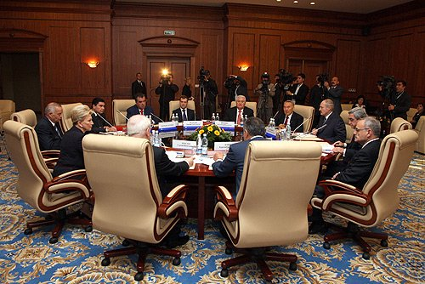
2.Форма территориального устройства - административно терр. и национальное строение государства, раскрывающее характер взаимоотношений между его составными частями, между центральными и местными органами.
Виды форм территориального устройства государства.- унитарная и федеративная.
Унитарная - (единая)
Унитарное - это государство, в составе которого нет других государств либо государственных образований, а на его территории созданы административно-территориальные единицы (области, округа, районы и др.).
Федеративная – (союз)
Федеративное - есть сложное государство, состоящее их нескольких субъектов, объединившихся для решения общих задач. При этом субъекты образуются по национальному или территориальному принципу.
3.Формы государственного режима - совокупность способов и методов осуществления политической власти государства.
Виды форм государственного режима – тоталитарная, авторитарная и демократическая.

Прокурорский Надзор
Прокурорский надзор — форма деятельности органов прокуратуры по обеспечению законности, выявлению, устранению и предупреждению нарушений закона.
Прокурорский надзор по сути является проявлением власти органа, который в большинстве стран, ни к одной из трех ветвей власти не относится. Смысл данной деятельности во вневедомственном надзоре за исполнением норм закона в государстве и принятии соответствующих мер к нарушителям закона.
Выделяют следующие отрасли прокурорского надзора:
- Надзор за исполнением законов федеральными министерствами и ведомствами, представительными (законодательными) и исполнительными органами субъектов РФ, органами местного самоуправления, а также за соответствием законам издаваемых ими правовых актов, осуществляемый органами прокуратуры;
- Надзор за соблюдением прав и свобод человека и гражданина органами государственной власти и местного самоуправления;
- Надзор за исполнением законов органами, осуществляющими оперативно-розыскную деятельность, дознание и предварительное следствие;
- Надзор за исполнением законов администрациями органов и учреждений, исполняющих наказание и применяющих назначаемые судом меры принудительного характера.

Использование прокурором криминалистических знаний при осуществлении надзора за законностью процессуальной деятельности органов предварительного расследования.

Эффективность надзорной деятельности во многом зависит от ее надлежащего информационно-аналитического и методического обеспечения. В значительной мере такое обеспечение достигается путем использования разработанных криминалистикой положений криминалистической техники, криминалистической тактики и методики расследования, поскольку и прокурорский надзор, и криминалистика имеют общую конечную цель — выявление и устранение правонарушений, наиболее общественно опасной формой которых является преступление.
В досудебных стадиях уголовного судопроизводства криминалистические знания могут и должны использоваться прокурорами как минимум в следующих случаях.
1. При разработке тактики и методики прокурорских проверок законности процессуальной деятельности органов предварительного расследования.
Поскольку прокурорская проверка носит поисково-познавательный характер, на ее результативность существенно влияет знание прокурором закономерностей механизма отражения, запечатления и воспроизведения фактических данных, а также процесса обнаружения, закрепления и дальнейшего использования искомой информации, т. е. тех вопросов, которые являются предметом изучения криминалистики.
2. При оценке законности процессуальных решений, принятых должностными лицами органов дознания и органов предварительного следствия. В частности, при оценке законности, обоснованности и мотивированности процессуальных решений о приостановлении предварительного расследования, прекращении уголовного дела (уголовного преследования) следует установить, были ли приняты все необходимые и возможные в конкретной сложившейся следственной ситуации меры для установления обстоятельств, подлежащих доказыванию по делу, что невозможно без оценки полноты использования дознавателем, следователем криминалистической техники, криминалистических учетов, криминалистических знаний и других специальных знаний.
3. При осуществлении процессуального руководства дознавателями и органами дознания.
4. При изучении уголовного дела, поступившего с обвинительным заключением, обвинительным актом.
Для эффективного осуществления прокурорского надзора, в том числе и в досудебных стадиях уголовного судопроизводства, необходима надлежащая организация деятельности прокурора по выявлению нарушений закона. В то же время само понятие «выявление» тесно связано с криминалистикой, где под выявлением преступления понимается процесс, поиск, направленный на установление события преступления, в том числе способов совершения преступления. Учитывая это, используются разработанные в криминалистике учение о следах преступления, средствах их обнаружения, криминалистические методики расследования, тактические рекомендации по проведению отдельных следственных действий и в случаях выявления прокурором иных правонарушений, допускаемых в разных сферах общественной жизни.
Учения криминалистической тактики и методики (в частности, учение о криминалистических версиях и планировании расследования, применении специальных знаний при расследовании преступлений, частные криминалистические методики расследования конкретных видов преступлений, прежде всего должностных) используются при разработке методик прокурорских проверок исполнения законов должностными лицами органов предварительного расследования в досудебных стадиях уголовного судопроизводства.
В структуре методики прокурорской проверки законности процессуальной деятельности органов предварительного расследования можно выделить следующие составляющие:
1) задачи, предмет и объект надзора;
2) круг фактических обстоятельств, подлежащих установлению в ходе проверки;
3) совокупность источников и носителей информации, необходимых для установления указанных обстоятельств;
4) планирование проверки, версии и типовые ситуации, возникающие при ее проведении, в том числе вызванные противодействием надзорной деятельности и сокрытием допущенных нарушений;
5) характерные, апробированные в типичных ситуациях методы и приемы надзорных действий, совокупность таких действий, совершаемых в определенной последовательности (алгоритмы действий) в целях проверки законности процессуальной деятельности органов предварительного расследования, в том числе действий, направленных на пресечение противодействия выявлению допущенных нарушений;
6) основные (типичные) виды нарушений, способы их совершения и обстоятельства, способствующие их совершению; следы нарушений, обусловленные способами совершения нарушений;
7) меры прокурорского реагирования, направленные на устранение выявленных нарушений законов и обстоятельств, им способствовавших.
Данная структура методики прокурорского надзора в определенной мере носит универсальный характер, но содержание методики в зависимости от предмета и объекта прокурорского надзора будет различно.
Муниципальное Право
Муниципальное право — отрасль российского права, регулирующая правовые отношения, складывающиеся в области местного самоуправления.
Основу муниципального права составляют традиционно нормы конституционного права, а также административного права. Эти отрасли по-прежнему играют ведущую роль в правовом закреплении основных принципов функционирования местной власти — местного самоуправления. Кроме того, в его содержание входят отдельные нормы бюджетного, финансового, экологического, земельного и других отраслей права, которые также определяют полномочия местного самоуправления в различных сферах местной жизни. Важную роль в регулировании муниципальных отношений играют акты международного права,
Предметом муниципального права являются общественные отношения, возникающие в процессе организации и функционирования местного самоуправления.
Предмет муниципального права юридически разнороден. Такая разнородность предмета характерна для комплексных отраслей российского права, каковой является и муниципальное. Как и другие комплексные отрасли, муниципальное право не имеет своего специфического метода правового регулирования, а заимствует методы из других отраслей российского права.
Нарушение прав граждан на осуществление местного самоуправления и иных прав граждан на территории муниципального образования
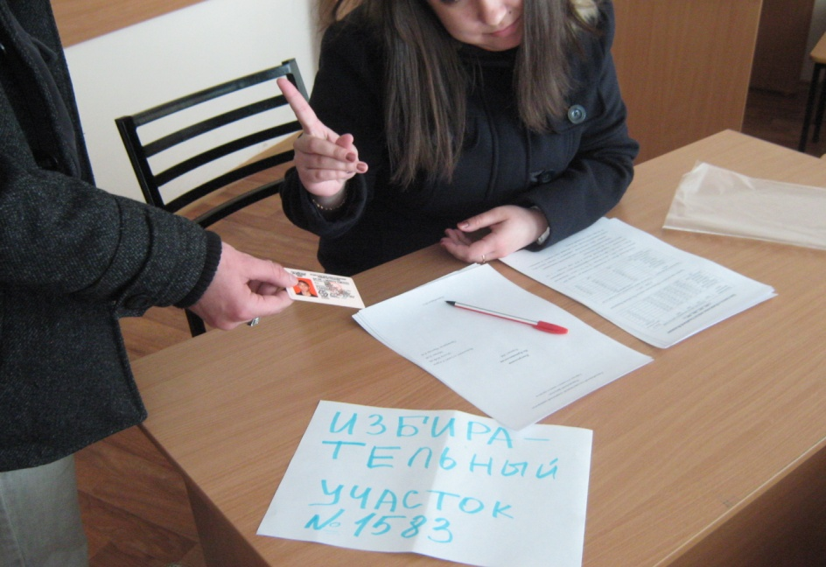
прав граждан на осуществление местного самоуправления и иных прав граждан на территории
При расследовании преступлений, посягающих на избирательные права граждан, необходимо установить следующие обстоятельства, которые влияют на содержание криминалистической характеристики:
1. установление факта нарушения уголовного закона и конкретные способы его совершения;
2. установление круга участников преступления, включая конечное заинтересованное лицо — кандидата или лиц, заинтересованных в победе определенного кандидата или партии, и обстоятельств, влияющих на степень и характер их ответственности;
3. установление обстоятельств, способствующих совершению преступлений;
4. установление обстоятельств, способствующих сокрытию данных преступлений. о образования.
Региональное Право
Региональное право — это часть национального права, объектом регулирования которого являются отношения, возникающие в границах территорий субъектов РФ; такие отношения носят комплексный характер и охватывают разнообразные сферы общественной жизни
Предметом его регулирования являются хозяйственная компетенция субъектов РФ, их межрегиональное экономическое сотрудничество; региональное государственное регулирование; региональные программы, антимонопольное регулирование и экономическая легитимация; сертификация, качество и безопасность продукции; региональное налоговое и ценовое регулирование; регулирование протекционизма; правовое обеспечение государственного сектора региональной экономики; регулирование организации отраслей региональной экономики; социальное обустройство села, организация торговли и бытового обслуживания, региональное жилищно-коммунальное хозяйство; региональный рынок и инвестиционная политика региона, региональные государственные займы, залоговые операции с ценными бумагами, правовая регламентация рынка недвижимости в регионе; правовое регулирование хозяйствования в экономических зонах и на территориях с особым статусом и др.
Миграционное Право
Миграционное право — отрасль права, регулирующая передвижение человека и смену им места жительства или пребывания.
Как правило, миграционное право охватывает иммиграцию, эмиграцию, внутреннюю миграцию и временное пребывание человека за пределами его места жительства
Как и все функции государства, миграционная функция имеет свою собственную структуру.
Объектами миграционной функции являются процессы и явления, наблюдение за которыми необходимо для обеспечения конституционного строя, реализации прав и свобод граждан, а также для обеспечения безопасности жизнедеятельности общества.
Незаконное пересечение государственной границы
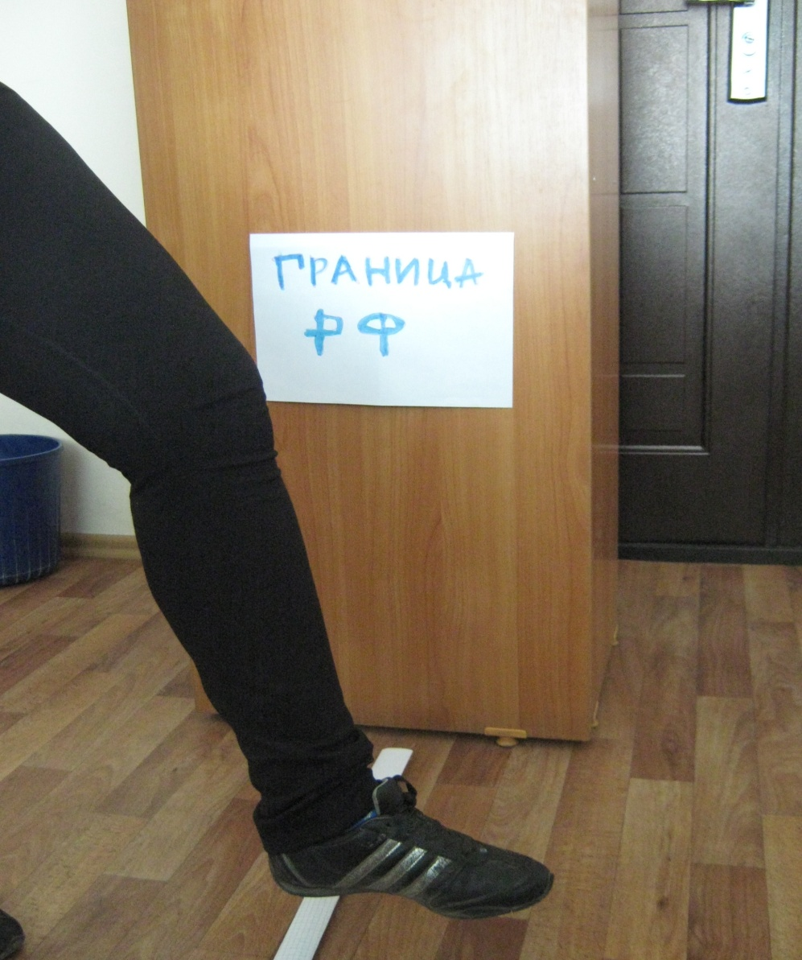
Для эффективного расследования незаконного пересечения Государственной границы в пунктах пропуска необходимо хорошо знать способы подделки документов, а также признаки (свойства) поддельных документов, по которым они могут быть обнаружены.
Важным требованием к работнику органа дознания является умение отличать признаки подделки от аналогичных случайных отклонений, возникших по причинам, не связанным с целью подделки документов, так как это прямо связано с квалификацией действий подозреваемого.
Структура криминалистической характеристики незаконного пересечения Государственной границы Российской Федерации, совершаемого в пункте пропуска, должна включать в себя типичные данные о субъективных элементах преступного деяния (о личности преступника, его мотивах и целях, а также о преступных сообществах) и объективных элементах (о способах совершения преступления, следах преступного деяния), характеризующих различные стороны данного преступления, а также другие сведения, имеющие значение для расследования.
Прежде чем перейти к рассмотрению структурных элементов криминалистической характеристики незаконного пересечения Государственной границы, необходимо отметить, что методика расследования данной категории преступлений не может быть строго ограничена рамками данного состава преступлений и должна обязательно обеспечивать своевременное выдвижение и проверку следственных версий о других преступлениях, так или иначе связанных с расследуемым деянием. Таких как:
- организация незаконной миграции (ст. 322.1 УК РФ). Данное деяние, являясь комплексным, может включать в себя также и действия по созданию условий для совершения незаконного пересечения Государственной границы;
- подделка, изготовление или сбыт поддельных документов, государственных наград, штампов, печатей, бланков (ст.327 УК РФ). Зачастую незаконное пересечение Государственной границы связано с использованием поддельных документов, полученных субъектом, совершающим данное преступление, от третьих лиц. Задача дознавателей пограничных органов в этом случае заключается в выявлении данных лиц и своевременном пресечении данной деятельности.
Обстоятельства, подлежащие установлению:
- наличие факта незаконного пересечения Государственной границы РФ;
- место и время незаконного пересечения Государственной границы РФ, маршрут движения нарушителя;
- способ незаконного пересечения линии границы, ухищрения и приемы маскировки;
- отсутствие у нарушителя установленных документов и надлежащего разрешения, дающих право на пересечение Государственной границы РФ;
- лицо или группа лиц, незаконно пересекшее (или пытавшееся пересечь) границу;
- умысел, цель и мотивы преступления;
- обстоятельства, влияющие на степень и характер ответственности обвиняемого;
- условия, облегчающие совершение незаконного пересечения Государственной границы РФ;
- сопряжено ли с совершением других преступлений (контрабанда, шпионаж и др.).
Теория Государства и Права
Теория права и государства — это фундаментальная наука по всем юридическим наукам, отсюда огромное значение её категорий и понятий для отраслевых юридических дисциплин. Без их усвоения невозможно разобраться в более конкретизированных, эмпиричных знаниях о государстве и праве используемых основными юридическими науками.
Предмет Теории государства и права — это наиболее общие закономерности возникновения, развития и функционирования права и государства. Основные государственно-правовые понятия, общие для всей юридической науки. Правотворческая, правоприменительная и интерпретационная практика, а также прогнозы и практические рекомендации по совершенствованию и развитию права.
Особенностью предмета теории государства и права является то, что государство и право исследуются во взаимосвязи, как дополняющие друг друга социальные институты. Предметом науки ТГП являются общие и специфические закономерности возникновения и развития государства и права.
Метод науки — это знание, с помощью которого добывается новое знание. Это приемы и способы, с помощью которых изучается предмет науки. Метод науки — это способ изучения, на котором базируется данная наука. В теории государства и права применяются общенаучные, специальные и частнонаучные методы.
Являясь фундаментальной отраслью правоведения и теоретической основой для всех юридических наук, теория государства и права взаимосвязана и взаимодействует с другими юридическими науками.
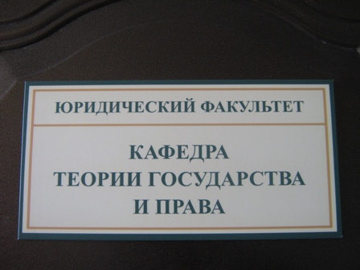

Криминалистика является отраслью юридической науки. На это указывает ряд обстоятельств:
· объектно-предметная область криминалистики самым непосредственным образом связана со сферой правовых явлений и отношений;
· реализация практических функций, целей и задач криминалистики направлена на удовлетворение потребностей правоприменительной деятельности, практики государственных органов, ведущих борьбу с преступностью;
· разрабатываемая в криминалистике научная продукция носит четко выраженный правовой характер, она основана на законе, соответствует закону и ориентирует практиков на безусловное выполнение законов;
· правовые науки, следственная, прокурорская, оперативно-розыскная, экспертная и судебная практика — основная "питательная среда" для криминалистики, зародившейся в недрах уголовно-процессуальной науки.
Как составная часть юридической науки криминалистика входит в группу наук так называемого уголовно-правового (криминального) цикла (наряду с криминалистикой сюда же отнесены уголовно-правовая и уголовно-процессуальная науки, криминология, судебная статистика, судебные медицина и психиатрия, теория оперативно-розыскной деятельности и ряд других дисциплин).
Большое значение для развития криминалистики, совершенствования ее научной продукции как теоретического, так и прикладного характера, имеют достижения естественных, технических, общественных наук. В криминалистике активно и плодотворно реализуются многие идеи, теории, подходы, методы философской науки (в частности, логики), психологии, медицины, науки управления, социологии, физики, химии, других наук неюридического профиля.
Юридические науки относятся к классу общественных наук. В теории государства и права юридические науки обычно делятся на общетеоретические (теория и история государства и права) и конкретные. Последние подразделяются на отраслевые, т. е. те, которые изучают отдельные отрасли права (государственное, финансовое, административное, уголовное, процессуальное и др.), межотраслевые — типа жилищного, хозяйственного, транспортного права, и специальные.
В соответствии с этой классификацией криминалистика относится к числу специальных юридических наук, которым не соответствует какая-то определенная отрасль права или группа норм из разных отраслей права. С точки зрения интенсивности связей, криминалистику следует отнести к группе криминально-правовых наук, изучающих преступность и меры борьбы с ней.
Смежной для криминалистики является и такая юридическая наука, как административное право, особенно его часть, посвященная собиранию, исследованию, оценке и использованию доказательств при производстве по делам об административных правонарушениях. Кроме того, связаны с криминалистикой разделы, посвященные построению системы управления правоохранительной сферой (органами внутренних дел, прокуратуры и пр.), без знания которой нельзя правильно организовать раскрытие и расследование преступлений.

Вопрос 6. Суверенитет государства: понятие и основные черты

